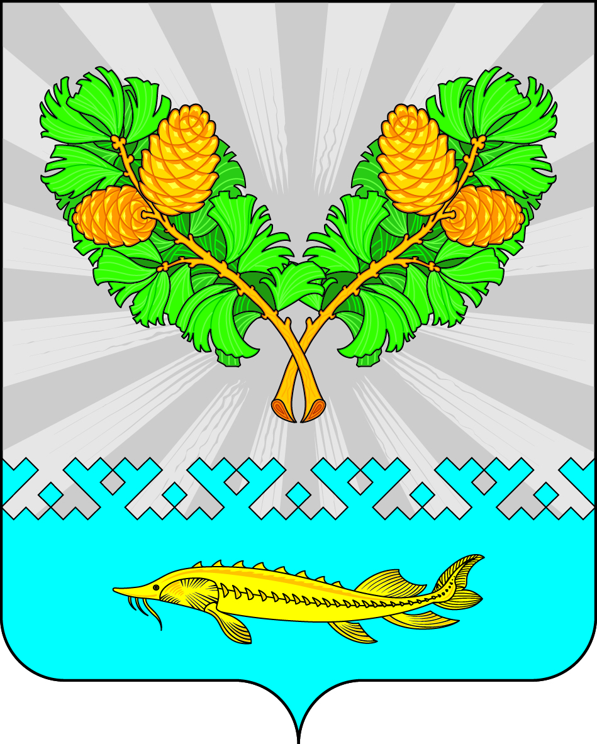
СОВЕТ ДЕПУТАТОВ
СЕЛЬСКОГО ПОСЕЛЕНИЯ КАРЫМКАРЫ
Октябрьского района
Ханты – Мансийского автономного округа – Югры

РЕШЕНИЕ

« |  | » |  | 20 | 22 | г. |  | №
п. Карымкары
О внесении изменений и дополнений
в Устав сельского поселения Карымкары

В целях приведения норм и правил положений Устава сельского поселения Карымкары в соответствии с Федеральным законом от 02.07.2021 г № 304-ФЗ «О внесении изменений в Лесной кодекс Российской Федерации и статьи 14 и 16 Федерального закона «Об общих принципах организации местного самоуправления в Российской Федерации», руководствуясь статьей 48 Устава сельского поселения Карымкары, Совет Депутатов сельского поселения Карымкары РЕШИЛ:
- Внести дополнения и изменения в Устав сельского поселения Карымкары согласно приложению.
- Направить настоящее Решение в Управление Министерства юстиции Российской Федерации по Ханты – Мансийскому автономному округу - Югре для государственной регистрации.
- Направить Решение после его государственной регистрации для опубликования в Приложение к газете «Новости Югры» Вести Октябрьского района.
- Контроль за исполнением Решения оставляю за собой.

Глава
сельского поселения Карымкары Ф.Н. Семенов

Приложение

к Решению Совета Депутатов

сельского поселения Карымкары

от __________ № ___

Изменения и дополнения в Устав сельского поселения Карымкары

1. В статье 4:
1.1. Пункт 21 дополнить следующими подпунктами:
«21.1) принятие решений о создании, об упразднении лесничеств, создаваемых в их составе участковых лесничеств, расположенных на землях населенных пунктов поселения, установлении и изменении их границ, а также осуществление разработки и утверждения лесохозяйственных регламентов лесничеств, расположенных на землях населенных пунктов поселения;
21.2) осуществление мероприятий по лесоустройству в отношении лесов, расположенных на землях населенных пунктов поселения;»

